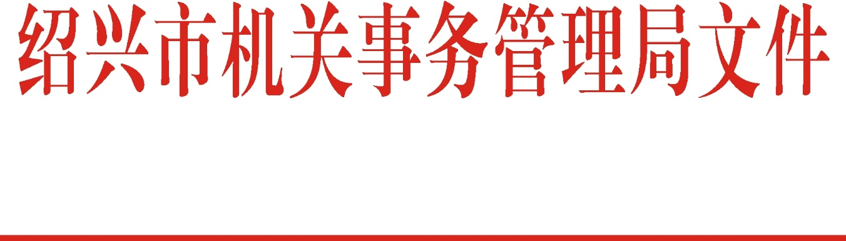

绍市机管〔2018〕46号

关于印发《绍兴市行政中心生活垃圾分类
工作2018年度考核评价办法》的通知

各入驻部门：
现将《绍兴市行政中心生活垃圾分类工作2018年度考核评价办法》印发给你们，请认真遵照执行。

绍兴市机关事务管理局
2018年9月25日

绍兴市行政中心生活垃圾分类工作
2018年度考核评价办法

为加强行政中心生活垃圾分类管理工作，根据《行政中心生活垃圾分类工作实施方案》精神，经研究，特制定2018年度考核评价办法，具体如下：
一、工作目标
紧紧围绕生活垃圾分类“控增量、促减量、提质量”的工作要求，通过加强硬件建设、完善体制机制、营造良好氛围等手段，着力提升分类实效，实现入驻部门生活垃圾强制分类覆盖率100%、准确率全面提升的目标任务，致力打造全市行政机关生活垃圾分类工作样板示范工程。
二、考评对象
市行政中心40个入驻部门，驻京联络处、驻沪联络处未常驻办公，不列入考核管理对象。入驻部门发生变化的，自然更替。
三、考评内容
入驻部门生活垃圾分类工作实施情况，主要包括工作机制和分类行为两大类，并对先进经验、典型予以奖励加分。
四、考评方式
采取日常巡查、月度检查、不定期抽查等方式进行考评，并按月、按年对考评结果在一定范围内进行通报、公布。
（一）日常巡查
由市机管局安排的专职督导员每日定时、不定时在各楼层、各集中投放点巡检垃圾分类情况。
（二）月度检查
1．检查日：每月20日为月度检查日，遇休息日的，顺延至第二个工作日。
2．检查频次：为尽快提升入驻部门生活垃圾分类工作水平，形成浓厚氛围，在年底前集中力量，对行政中心内约1500个办公室全面巡检到位，每月巡检约500个办公室，每个部门巡检到约1/3左右办公室。
3．检查组：每月由行政中心生活垃圾分类工作领导小组（下简称“领导小组”）6个副组长单位轮流派员担任月度总督导员，并从34个成员单位中按序安排8个单位派员担任检查小组组长（详见附件1）。领导小组办公室协助月度总督导员做好每月检查小组人员名单确定、时间安排、抽查范围明确、检查结果汇总等事宜，并安排相关人员配合各检查小组开展检查工作。
月度检查工作是当前迅速提升生活垃圾分类工作水平的有效举措，今后将由领导小组视情作出延续或调整决定。
（三）不定期抽查
领导小组办公室根据工作实际需要，不定期组织开展抽查工作，重点范围是月度检查工作中排名靠后的入驻部门。同时，入驻部门也可以将日常工作中发现的问题告知领导小组办公室，共同协作推进工作。
五、考评标准
考评采取积分制评分管理，基础分值为每间办公室每月10分，部门最终分值为扣除相关扣分项目后的每间办公室平均分，分值相同时，办公室间数多者排名靠前，以此作为排名依据进行月度、年度通报和公布（年度排名根据月度排名累计获得）。
具体考评表格详见附件2，3，4。
六、工作要求
各入驻部门要按照考评工作要求落实好本部门垃圾分类工作宣传、培训、督导工作，积极参与月度检查、不定期抽查工作，形成良好的宣传、监督氛围。
本考评办法自2018年10月份起实施，由行政中心生活垃圾分类工作领导小组办公室负责解释。

附件：1．2018年度月度检查工作安排
2．入驻部门月度检查评分表
3．月度检查督导工作记录表
4．入驻部门月度考核得分排名表

附件1：

2018年度月度检查工作安排

月份 | 总督导员单位 | 检查小组组长单位
10月份 | 市委办 | 纪委、巡察办、组织部、宣传部、  政法委、统战部、信访局、610办
11月份 | 市人大办 | 党史室、文明办、发改委、经信委、  教育局、民政局、水利局、卫计委
12月份 | 市政协办 | 外侨办、安监局、旅委、台办、  国资委、民革、民盟、民建

备注：
1．市机关服务中心监管科在每月检查开始之日起2日内汇总当月20日之前的专职督导员对各入驻部门日巡查月总扣分情况，并报市机关事务局节能处；
2．每月检查完毕后3日内由各检查小组组长将《入驻部门月度检查评分表》（附件2）、《月度检查督导工作记录表》（附件3）交市机关事务局节能处；
3．市机关事务局节能处根据每日巡查月总扣分汇总情况、《入驻部门月度检查评分表》，计算出各入驻部门最终得分及排名，《入驻部门月度考核得分排名表》（附件4）由月度总督导员和领导小组办公室成员签字确认。
4．最终得分=基础分（10*抽查间数—月度检查扣分—日巡查月总扣分）/抽检间数。
5．按照最终得分高低进行排名，分值相同时，办公室间数多者排名靠前。

附件2：
入驻部门月度检查评分表
被检查部门： 办公室总间数： 抽查间数： 检查日期： 年 月 日
序号 | 考核项目 | 扣分内容 | 扣分值
1 | 分类行为 | 未按要求设置、使用垃圾分类桶，每间办公室扣1分。
2 |  | 未按要求使用带有二维码的垃圾袋的，每间办公室扣1分。
3 |  | 督导员检查中发现垃圾分类不到位的，每个垃圾袋（办公室）扣1分。
4 |  | 现场发现各部门机关干部职工在各公共区域投放垃圾不分类的，每次扣1分。
5 |  | 各部门装修改造产生的建筑垃圾需由各单位负责清运，超过24小时未及时清运的，扣5分。
6 | 工作机制 | 工作体系健全，有明确分管领导、责任处室和联络员，每个岗位缺少的分别扣1分。（查阅台账）
7 |  | 按要求参加会议、活动及相关布置的工作等，每缺席1人次扣1分。
8 |  | 开展垃圾分类宣传、培训、督导工作，单位宣传氛围浓厚，未组织开展宣传并无明显宣传标识的，扣2分；每季度开展培训、教育并做好记录，无培训教育记录的扣1分；每月开展单位内部分类行为自查工作1次以上，未开展的扣1分。（查阅现场及台账资料）
9 | 奖励加分 | 对开展生活垃圾分类工作中有亮点、效果好的特色创新工作或被上级部门、领导肯定成绩的，根据具体情况酌情加分，最高每项工作加2分（不在月度检查中重复加分），累计不超过5分。
检查扣分： 检查小组成员签字：
附件3：
月度检查督导工作记录表
督导员： 日期：
部门 | 位置 | 发现问题 | 扣分值

附件4：

入驻部门月度考核得分排名表

序号 | 部门 | 日巡查扣分 | 月度检查扣分 | 最终  得分 | 排名 | 序号 | 部门 | 日巡查扣分 | 月度检查扣分 | 最终  得分 | 排名
1 | 纪 委 |  |  |  |  | 21 | 卫计委
2 | 巡察办 |  |  |  |  | 22 | 外侨办
3 | 市委办 |  |  |  |  | 23 | 安监局
4 | 组织部 |  |  |  |  | 24 | 旅 委
5 | 宣传部 |  |  |  |  | 25 | 台 办
6 | 政法委 |  |  |  |  | 26 | 机关事务局
7 | 统战部 |  |  |  |  | 27 | 国资委
8 | 机关工委 |  |  |  |  | 28 | 民 革
9 | 信访局 |  |  |  |  | 29 | 民 盟
10 | 610办 |  |  |  |  | 30 | 民 建
11 | 党史室 |  |  |  |  | 31 | 民 进
12 | 文明办 |  |  |  |  | 32 | 农工党
13 | 市人大办 |  |  |  |  | 33 | 九三学社
14 | 市政协办 |  |  |  |  | 34 | 工商联
15 | 市府办 |  |  |  |  | 35 | 团市委
16 | 发改委 |  |  |  |  | 36 | 妇 联
17 | 经信委 |  |  |  |  | 37 | 社 联
18 | 教育局 |  |  |  |  | 38 | 文 联
19 | 民政局 |  |  |  |  | 39 | 节会办
20 | 水利局 |  |  |  |  | 40 | 流管局
月度总督导员： 领导小组办公室成员：

抄送：徐国龙常务副市长、闾小锋副秘书长、徐洪副秘书长，省局节能处，
市垃圾办。
绍兴市机关事务管理局办公室 2018年9月27日印发

